opencv批量压缩图片尺寸大小cv2.resize
图片为灰度图
并计算处理时间
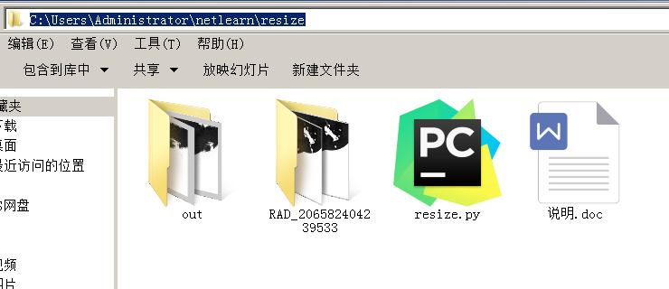
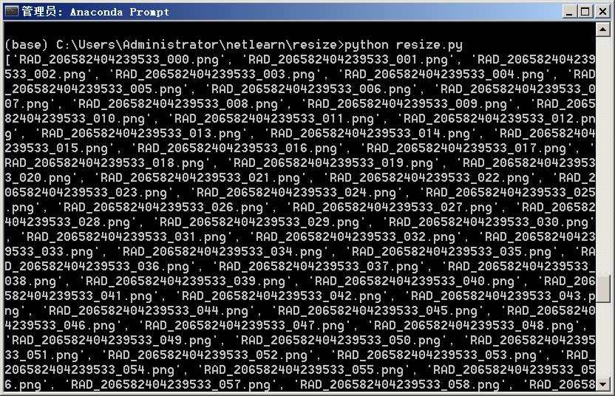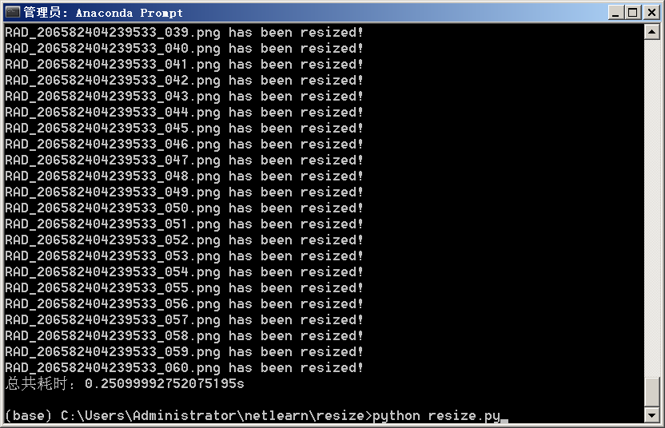
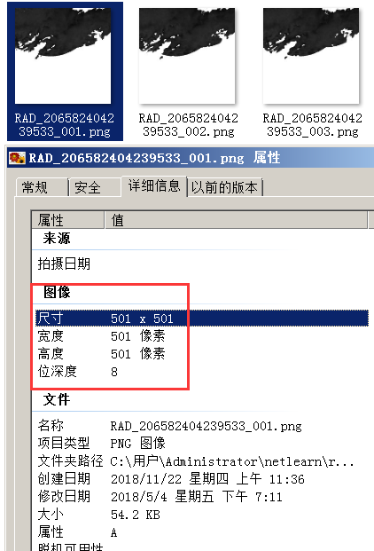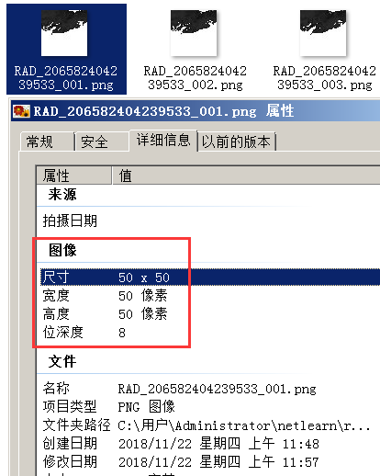

参考：
https://blog.csdn.net/woainishifu/article/details/53260546
penCV提供了resize函数来改变图像的大小，函数原型如下：

void resize(InputArray src, OutputArray dst, Size dsize, double fx=0, double fy=0, int interpolation=INTER_LINEAR );

先解释一下各个参数的意思：

src：输入，原图像，即待改变大小的图像；

dst：输出，改变大小之后的图像，这个图像和原图像具有相同的内容，只是大小和原图像不一样而已；

dsize：输出图像的大小。如果这个参数不为0，那么就代表将原图像缩放到这个Size(width，height)指定的大小；如果这个参数为0，那么原图像缩放之后的大小就要通过下面的公式来计算：

dsize = Size(round(fx*src.cols), round(fy*src.rows))

其中，fx和fy就是下面要说的两个参数，是图像width方向和height方向的缩放比例。

fx：width方向的缩放比例，如果它是0，那么它就会按照(double)dsize.width/src.cols来计算；

fy：height方向的缩放比例，如果它是0，那么它就会按照(double)dsize.height/src.rows来计算；

interpolation：这个是指定插值的方式，图像缩放之后，肯定像素要进行重新计算的，就靠这个参数来指定重新计算像素的方式，有以下几种：

INTER_NEAREST - 最邻近插值
INTER_LINEAR - 双线性插值，如果最后一个参数你不指定，默认使用这种方法
INTER_AREA - resampling using pixel area relation. It may be a preferred method for image decimation, as it gives moire’-free results. But when the image is zoomed, it is similar to the INTER_NEAREST method.
INTER_CUBIC - 4x4像素邻域内的双立方插值
INTER_LANCZOS4 - 8x8像素邻域内的Lanczos插值

使用注意事项：

1. dsize和fx/fy不能同时为0，要么你就指定好dsize的值，让fx和fy空置直接使用默认值，就像

resize(img, imgDst, Size(30,30));

要么你就让dsize为0，指定好fx和fy的值，比如fx=fy=0.5，那么就相当于把原图两个方向缩小一倍！

2. 至于最后的插值方法，正常情况下使用默认的双线性插值就够用了。

几种常用方法的效率是：最邻近插值>双线性插值>双立方插值>Lanczos插值；

但是效率和效果成反比，所以根据自己的情况酌情使用。

3. 正常情况下，在使用之前dst图像的大小和类型都是不知道的，类型从src图像继承而来，大小也是从原图像根据参数计算出来。但是如果你事先已经指定好dst图像的大小，那么你可以通过下面这种方式来调用函数：

resize(src, dst, dst.size(), 0, 0, interpolation);

参考2：
https://www.2cto.com/kf/201708/665845.html

读取图片
在OpenCV中使用cv2.imread()函数来加载图片，该函数的形式如下:
?
1 | cv2.imread(path, flags)
参数意义如下:
path: 该参数制定图片的路径，可以使用相对路径，也可以使用绝对路径； flags:指定以何种方式加载图片，有三个取值：
cv2.IMREAD_COLOR:读取一副彩色图片，图片的透明度会被忽略，默认为该值，实际取值为1；
cv2.IMREAD_GRAYSCALE:以灰度模式读取一张图片，实际取值为0 cv2.IMREAD_UNCHANGED:加载一副彩色图像，透明度不会被忽略。
如果给定的图片路径不对，该函数不会抛出异常，而是返回一个None，如果给定正确的图片路径，将返回一个[height, width, channel]的numpy.ndarray对象，height表示图片高度，width表示图片宽度，channel表示图片的通道。